MD.050機能拡張に当たっての機能設計書
株式会社伊藤園
営業システム構築プロジェクト
アドオン：商品計画群別チェックリスト出力
経営管理

作成者: SCS 坂和 明菜
作成日: August 22, 2008
最終更新日: June 5, 2009
文書参照番号: MD050_CSM_002_A07
版: Issue 3.1
タイトル、主題、最終更新日、参照番号、および版には、Wordのブックマークが付けられており、文書のヘッダーおよびフッターを簡単に作成できます。これらを変更する場合は、誤ってブックマークを削除しないように注意してください。ブックマークを表示するには、「ツール」->「オプション...」コマンドを選択し、「表示」タブを選択します。次に、「表示項目」領域の「ブックマーク」オプションをチェックします。

承認:
株式会社伊藤園
住商情報システム株式会社
承認者の行を追加するには、表の最後のセルで[Tab]を押します。
 コピー番号 _____
この表紙ページの項目は、必要に応じて削除できます。たとえば、コピー番号は、管理対象の文書でコピーの配布状況を把握する必要がある場合にのみ必要です。

文書管理

変更記録
1

日付 | 作成者 | 版 | 変更時の参考資料
22-Aug-08 | SCS 坂和 明菜 | Draft1A | 以前の文書なし
01-Sep-08 | SCS 坂和 明菜 | Draft1B | 内部レビュー時の指摘事項反映
17-Sep-08 | SCS 坂和 明菜 | Draft1C | ユーザーレビュー時の指摘事項反映
30-Sep-08 | SCS 坂和 明菜 | Issue1.0 | Issue化
19-Nov-08 | SCS 泉伸宏 | Draft2.0A | 内部設計
21-Nov-08 | SCS 泉伸宏 | Draft2.0B | 内部設計後の修正  処理結果レポート出力項目の記述レベル統一
25-Nov-08 | SCS 泉伸宏 | Draft2.0B | メッセージ一覧修正  A-14に値引後売上の算出式を追加し、年間データへ設定時のセット値を修正
24-Dec-08 | SCS 泉伸宏 | Issue2.0 | Issue化
29-Jan-09 | SCS 山田克典 | Darft3.0A | 開発フェーズ修正
12-Feb-09 | SCS 大築誠 | Darft3.0B | 結合フェーズ修正
24-Feb-09 | SCS 山田克典 | Draft3.0B | 粗利率の計算方法を修正
26-Feb-09 | SCS 泉伸宏 | Draft3.0B | コンカレントパラメータ入力修正
11-Mar-09 | SCS森朋子 | Issue3.0 | ドキュメントIssue化
05-Jun-09 | SCS大築誠 | Issue3.1 | ドキュメント整備

レビューア

名前 | 職位

配布

コピー番号 | 名前 | 配布先
 | ライブラリ・マスター | プロジェクト・ライブラリ
 |  | プロジェクト・マネージャ
コピー番号は、配布する各コピーの表紙の「コピー番号」に記入する必要があります。文書を管理しない場合は、表紙ページからこの表、「保有者への注記」および「コピー番号」ラベルを削除できます。

保有者への注記:
この文書の電子コピーを受け取って印刷する場合は、文書管理のため、表紙に相当するページに氏名を記入してください。
この文書のハード・コピーを受け取った場合は、文書管理のため、表紙に氏名を記入してください。
目次
文書管理 ii
変更記録 ii
レビューア ii
配布 ii
商品計画群別チェックリスト出力 機能 1
序説 1
関連文書 1
モジュール構成 1
機能プロセス・フロー 2
参考資料および補足 3
A.商品計画群別チェックリスト出力 4
業務規約 4
システム前提条件 4
モジュール機能詳細 4
コンカレント・プログラム起動条件 5
コンカレント・プログラム実行タイミングおよびサイクル 5
カスタム・プロファイル・オプション 5
コンカレント・プログラム入力項目 6
処理結果レポート出力項目 8
ユーザー手順 9
モジュール詳細機能フロー 10
機能詳細 14
メッセージ一覧 33
リカバリ手順 34
この成果物の未完了の課題と完了済みの課題 36
未完了の課題 36
完了済みの課題 36

目次を更新するには、目次の任意の場所にカーソルを置き、[F9]を押します。表示されるレベルの数を変更するには、「挿入」->「索引と目次」コマンドを選択します。次に、「目次」タブが有効になっていることを確認し、「アウトライン レベル」の値を変更します。

商品計画群別チェックリスト出力 機能
タイトル部＜機能名＞は、表紙部の＜機能名＞を参照しています。表紙の変更が反映されない場合には、＜機能名＞部にカーソルを合わせ、「フィールドの更新」（F9キー）を行います。
この文書の記述対象となる「機能」とは、以下に定義されるもので、1つ以上のモジュール（コンカレント・プログラム、フォーム、帳票のいずれか）から構成されます。
・ユーザー操作を伴うもの：
一連のオペレーション（ナビゲータ・パス）単位
・ユーザー操作を伴わないもの：
目的や機能仕様などで明らかに分割できる1単位

序説
この文書の記述対象となる機能を定義します。
＜関連文書番号＞および＜成果物名＞は、後述の「関連文書」節にも記述します。
＜機能ID＞および＜機能名＞は、MD.020 もしくはBR.030を参照します。
この文書は、関連文書「機能一覧」、「システムプロセスフロー」で定義された機能を記述対象としています。

関連文書
この文書の関連文書を記述します。該当する関連文書が存在しない場合には、その成果物名、文書参照番号は削除して下さい。

No | 成果物名 | 主題 | 文書参照番号
1 | MD050_機能一覧 | 経営管理 | MD050_SPL_CSM_001
2 | MD050_システムプロセスフロー | 商品計画 | MD050_SPF_CSM_002
3 | MD050_概念データモデル | 経営管理 | MD050_CDM_CSM_001
4 | MD050_論理データモデル | 経営管理 | MD050_LDM_ CSM _001

モジュール構成
この機能を構成するモジュールの一覧とその概略を箇条書きで記述します。次の章以降は、モジュールごとの記述となります。また、ここで記述したモジュール名がAOLへのプログラム・モジュール登録名称となります。
モジュールの種類は、「フォーム」、「OAF」、「コンカレント・プログラム」、「帳票」からいずれか1つを選択し、記述して下さい。その際に括弧は削除して下さい。
モジュール名の前には、モジュール番号を記載して下さい。モジュール番号は、アルファベット（大文字）とします。
概要の記述は、モジュールを大まかに説明する程度にとどめ、詳細はモジュールごとの「モジュール機能詳細」に記述して下さい。記述内容の重複は避けてください。
この機能は、以下のモジュールで構成されます。

A.商品計画群別チェックリスト出力 コンカレント・プログラム
商品計画ヘッダテーブル、商品計画明細テーブル、商品計画拠点別予算テーブルに登録された、対象予算年度、自拠点の商品計画データを抽出し、商品計画群別チェックリストを作成し、所定のフォルダに格納します。

機能プロセス・フロー
この機能内部でのモジュール構成と他機能との連携を含めた概略プロセス・フローを作成し転載します。
フロー記述上の注意は、「設計書作成ガイドライン」を参照して下さい。
タイトル部に「（現ページ数/全ページ数）」を記載して下さい。
フローを別ファイルで保存する場合には、この欄には「参考資料を参照して下さい。」と記入します。設計書印刷時に、別で印刷したフローを「参考資料および補足」節に添付して下さい。
SQL*Loaderは、機能プロセス・フローに記載しますが、以下MD050では記載せず、MD070にて詳細を記載します。
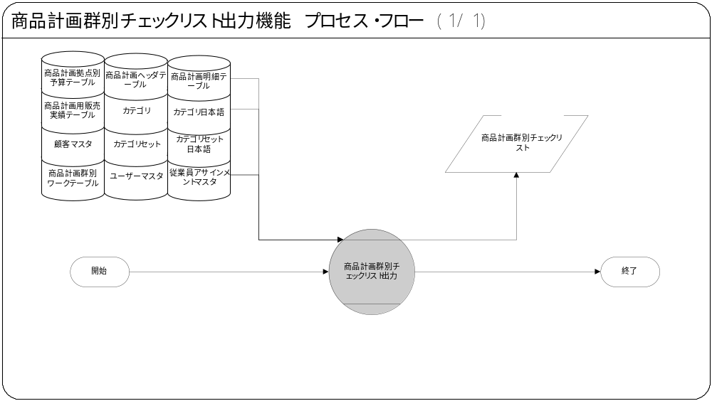

参考資料および補足
他に添付する参考資料や補足資料などがあれば記述します。
エラー発生時のリカバリ方法など特筆すべき事項はこの節に記述します。
MD050_002_A07_補足資料_商品計画群別チェックリスト_レイアウト.xls
他に添付する参考資料や補足資料などがあれば記述します。
エラー発生時のリカバリ方法など特筆すべき事項はこの節に記述します。
下記２つの補足資料は、SQL-LOADERに関するInOut項目一覧のため、SQL-LOADERを使用しない場合は、削除してください。

A.商品計画群別チェックリスト出力
＜モジュールC名称＞には、前述の「モジュール構成」で箇条書きしたモジュール名を記述します。
モジュール名の前には、モジュール番号を記載して下さい。モジュール番号は、アルファベット（大文字）とします。
この機能が複数のコンカレント・プログラムから構成される場合は、この章を繰り返して記述します。また、コンカレント・プログラムが存在しない場合は、この章を削除して下さい。
ソース・プログラムの再利用をする場合は、下記の例のように参照するモジュール名称を記述します。さらに、「業務規約」、「システム前提条件」、「コンカレント・プログラム入力項目」を記述し、その他の節は全て削除します。
例：
このモジュールは、＜モジュール番号＞．＜参照するモジュール名称＞のソース・プログラムを再利用します。詳細は、＜モジュール番号＞．＜参照するモジュール名称＞の章を参照して下さい。

業務規約
このモジュールで実装されるビジネスルールを箇条書きで記述します。
このモジュールが満たすべき、目標時間を記載します。
このモジュールは以下の業務上の要件を実現します。
- 作成した商品計画について、商品群別に売上予算、粗利益額、粗利益率を確認するためのチェックリストを作成します。
- 営業管理部、営業管理課は、全拠点のデータを各拠点単位で出力可能とします。
- 営業企画部は、全拠点分の拠点計情報(拠点計と差額)を一括で出力可能とします。また、全拠点分を各拠点単位で出力することも可能とします。
- その他の方は、自拠点分のみ出力可能とします。

システム前提条件
このモジュールが正常に動作するためのモジュール単位の前提条件（終了しているべき処理、同時実行が不可能な処理など）を箇条書きで記述します。
機能全体の「モジュール構成」との記述内容の重複は避けてください。
特筆すべき前提条件がない場合は、この節を削除して下さい。
このモジュールは以下のシステム上の条件が満たされていることを前提に設計されています。
- カテゴリ、カテゴリ日本語、カテゴリセット、カテゴリセット日本語、顧客マスタ、ユーザーマスタ、従業員アサインメントマスタのメンテナンスが完了していること。
- 商品計画用過年度実績集計処理にて、商品計画用販売実績テーブルへのデータ登録がされていること。
- 年間商品計画登録画面から、商品計画ヘッダテーブルと商品計画明細テーブル、商品計画拠点別予算テーブルへのデータ登録が完了していること。

モジュール機能詳細
このモジュールが備える機能を文章もしくは箇条書きで記述します。ここでは、｢モジュール構成｣で記述した内容より詳細な説明を記載します。
このモジュールは、以下にあげる機能を備えています。
- 要求発行画面から、該当コンカレントを選択後、商品計画群別チェックリストを作成する対象年度・拠点コードを入力し、発行ボタン押下で、該当コンカレントが起動します。
- 対象年度と拠点コードをキーに、商品計画ヘッダテーブルと商品計画明細テーブル、商品計画拠点別予算テーブルからデータを抽出します。
- 抽出した商品計画データを、月・商品群単位で集計します。 商品群とは、政策群の上3桁単位です。
金額項目は、百円の桁を四捨五入し、千円単位で表示します。
粗利益率は、%表示で小数点以下第三位を四捨五入します。
- 集計処理後、群計・年間計・拠点計で数値を算出します。
- 算出処理完了後、CSV形式のファイルにデータを出力します。出力時に、商品群名、群名、拠点名を付与します。拠点計の項目については、「値引後売上」「値引売上額」「入金値引額」「値引前売上」「差額」を項目名として付与します。
- 営業管理部、営業管理課は、全拠点のデータを各拠点単位で出力可能とします。
- 営業企画部は、全拠点分の拠点計情報(拠点計と差額)を一括で出力可能とします。また、全拠点分を各拠点単位で出力することも可能とします。
- その他の方は、自拠点分のみ出力可能とします。
- 対象年度、拠点コードの商品計画データが存在しない場合、CSVファイルは作成しません。「商品計画未設定メッセージ」を表示します。

コンカレント・プログラム起動条件
コンカレント・プログラムを起動する条件を記述します。起動条件が2パターン以上存在する場合には、スタイル｢Number List｣を用いて箇条書きにします。
＜起動条件＞は以下から選択して記述します。以下の選択肢が相応しくない場合は、適切な用語を使用して下さい。
・随時実行：SRS画面からの実行など
・定期実行：スケジュールされた実行
・他モジュールからの実行：画面のボタンからの実行など
・要求セットによる実行：要求セットとしての実行
・他システムから随時実行：EBS以外のシステム（運用監視ツール、連携が必要なシステムなど）から随時実行
・他システムから定期実行：EBS以外のシステム（運用監視ツール、連携が必要なシステムなど）からスケジュール実行
このコンカレント・プログラムは、前述のシステム前提条件を満たし、かつ以下の条件で起動します。
- 随時実行 要求の発行画面から実行します。

コンカレント・プログラム実行タイミングおよびサイクル
コンカレント・プログラムを起動する条件で、「定期実行」と「他システムから定期実行」の場合は、実行タイミングと実行サイクルについて記述します。それ以外の場合は、この節を削除して下さい。
＜実行タイミング＞は以下から選択して記述します。適切な値がない場合は、その内容を記述して下さい。
・「日中バッチ」、「夜間バッチ」
＜実行サイクル＞は以下から選択して記述します。適切な値がない場合は、その内容を記述して下さい。
・「時間毎」、「日次」、「週次」、「月次」、「四半期」、「半期」、「期次」
＜実行サイクルの詳細＞には、実行の時間や日にちにについて詳細条件を記述して下さい。
前述の起動条件ごとのコンカレント・プログラム実行タイミングとサイクルは以下のとおりです。
起動条件番号 | 実行タイミング | 実行サイクル | 詳細
1 | 随時 | 随時 | 手動で要求の発行画面から起動します。

カスタム・プロファイル・オプション

XXCSM: リスト項目テキスト(値引売上) (XXCSM1_ CHECKLIST_ITEM_2)
チェックリストに使用する項目名をサイトレベルで管理します。

XXCSM: リスト項目テキスト(入金値引) (XXCSM1_ CHECKLIST_ITEM_3)
チェックリストに使用する項目名をサイトレベルで管理します。
カスタム・プロファイル・オプションについて記述します。
＜プロファイル・オプション名＞には、プロファイル・オプション名を日本語で記述します。
＜説明＞には、そのプロファイル・オプションの用途や設定可能なレベルなどを記述します。
＜値＞には、そのプロファイル・オプションが取りうる値を記載し、＜値の説明＞に説明を記述します。
カスタム・プロファイル・オプションを使用しない場合は、この節を削除して下さい。

XXCSM: リスト項目テキスト(売上予算) (XXCSM1_CHECKLIST_ITEM_5)
チェックリストに使用する項目名をサイトレベルで管理します。

XXCSM: リスト項目テキスト(粗利益額) (XXCSM1_CHECKLIST_ITEM_6)
チェックリストに使用する項目名をサイトレベルで管理します。

XXCSM: リスト項目テキスト(粗利益率) (XXCSM1_ CHECKLIST_ITEM_7)
チェックリストに使用する項目名をサイトレベルで管理します。

XXCSM: リスト項目テキスト(値引前売上) (XXCSM1_ CHECKLIST_ITEM_8)
チェックリストに使用する項目名をサイトレベルで管理します。

XXCSM: リスト項目テキスト(値引後売上) (XXCSM1_ CHECKLIST_ITEM_9)
チェックリストに使用する項目名をサイトレベルで管理します。

XXCSM: リスト項目テキスト(差額) (XXCSM1_ CHECKLIST_ITEM_10)
チェックリストに使用するをサイトレベルで管理します。

XXCSM: リスト項目テキスト(群計) (XXCSM1_ CHECKLIST_ITEM_11)
チェックリストに使用する項目名をサイトレベルで管理します。

コンカレント・プログラム入力項目

≪各拠点用≫
コンカレント・プログラムに引数として与えるパラメータ項目とその説明を箇条書きで記述します。
｢必須｣、｢任意｣のいずれかを選択し、記述して下さい。その際に括弧は削除して下さい。
「随時実行」の場合、パラメータはその特徴から4種類に分類されます。「入力テキスト」、「値リスト」、「表示項目」、「非表示」のいずれかを選択し、記述して下さい。その際に括弧は削除します。また、場合によっては、表形式の追記が必要になります。（＊）を参照して下さい。
・入力テキスト：一般的な、ユーザーが任意で入力可能なパラメータ
・値リスト：値リストが存在するパラメータ（＊1）
・表示項目：表示しかせず、ユーザーの変更を許可しないパラメータ
・非表示：パラメータ入力画面には非表示で、内部的に処理を行うパラメータ
「随時実行」の場合、デフォルト値の検討をします。（＊2）
（＊1）値リスト：表参照形式の値リストの場合には、値リスト表参照に、「参照する表名」をエンティティ名で記述し、説明部には「その値の取得ルーチン」を記述します。値リストが取りうる値が表参照ではなく明確に規定されている場合には、「オプション＃」を使用して、選択しうる全ての個数だけの列を設け、それぞれの値とその説明を記述します。
（＊2）デフォルト値：デフォルト値欄には「規定されるデフォルト値」を、説明欄にその値の説明を文章で記述します。デフォルト値をSQL文で取得する場合には、デフォルト値欄に「SQL」と書き、説明部にはその説明を記述します。デフォルト値をプロファイル値から取得する場合には、その旨を説明欄に記述して下さい。
表形式で追記するためのテンプレートを記載していますので、必要のない表は削除して下さい。

1.対象年度 必須 入力テキスト
商品計画群別チェックリストを出力する対象年度を入力します。
デフォルト値 | 説明
なし | YYYY形式

2.拠点コード 必須 値リスト
XXCSM：各拠点用値リスト(XXCSM1_MY_BRANCH_SET)
商品計画群別チェックリストを出力する対象の拠点コードを入力します。
デフォルト値 | 説明
なし
LOVが参照する値は以下の通りです。
値リスト参照表 | 取得条件
ユーザーマスタ  従業員アサインメントマスタ  クイックコード値  部門名称ビュー | 自拠点の拠点のみリストに表示する。  ユーザーマスタ．ユーザーID = ‘ログインID’  ユーザーマスタ．従業員ID =従業員アサインメントマスタ．従業員ID  ※従業員アサインメントマスタ．発令日 <= ‘システム日付’ の場合  従業員アサインメントマスタ．拠点コード(新) =  拠点一覧ビュー．拠点コード  ※従業員アサインメントマスタ．発令日 >= ‘システム日付’ の場合  従業員アサインメントマスタ．拠点コード(旧) =  部門名称ビュー．拠点コード

値リストが存在する場合で、リストとして表示する値が明確な場合は、以下の表を使用して値を記述します。
選択肢として表示する値は以下の通りです。
表示値 | 説明
部門コード | 拠点コードを表示します。
部門名 | 拠点名を表示します。

3.階層 必須 非表示
年間商品計画(営業原価)チェックリストを出力する対象の部門階層を入力します。
デフォルト値 | 説明
固定値：3 | 分岐処理に必要とする値
≪

コンカレント・プログラムに引数として与えるパラメータ項目とその説明を箇条書きで記述します。
｢必須｣、｢任意｣のいずれかを選択し、記述して下さい。その際に括弧は削除して下さい。
「随時実行」の場合、パラメータはその特徴から4種類に分類されます。「入力テキスト」、「値リスト」、「表示項目」、「非表示」のいずれかを選択し、記述して下さい。その際に括弧は削除します。また、場合によっては、表形式の追記が必要になります。（＊）を参照して下さい。
・入力テキスト：一般的な、ユーザーが任意で入力可能なパラメータ
・値リスト：値リストが存在するパラメータ（＊1）
・表示項目：表示しかせず、ユーザーの変更を許可しないパラメータ
・非表示：パラメータ入力画面には非表示で、内部的に処理を行うパラメータ
「随時実行」の場合、デフォルト値の検討をします。（＊2）
（＊1）値リスト：表参照形式の値リストの場合には、値リスト表参照に、「参照する表名」をエンティティ名で記述し、説明部には「その値の取得ルーチン」を記述します。値リストが取りうる値が表参照ではなく明確に規定されている場合には、「オプション＃」を使用して、選択しうる全ての個数だけの列を設け、それぞれの値とその説明を記述します。
（＊2）デフォルト値：デフォルト値欄には「規定されるデフォルト値」を、説明欄にその値の説明を文章で記述します。デフォルト値をSQL文で取得する場合には、デフォルト値欄に「SQL」と書き、説明部にはその説明を記述します。デフォルト値をプロファイル値から取得する場合には、その旨を説明欄に記述して下さい。
表形式で追記するためのテンプレートを記載していますので、必要のない表は削除して下さい。

≪営業管理部、営業管理課用≫
コンカレント・プログラムに引数として与えるパラメータ項目とその説明を箇条書きで記述します。
｢必須｣、｢任意｣のいずれかを選択し、記述して下さい。その際に括弧は削除して下さい。
「随時実行」の場合、パラメータはその特徴から4種類に分類されます。「入力テキスト」、「値リスト」、「表示項目」、「非表示」のいずれかを選択し、記述して下さい。その際に括弧は削除します。また、場合によっては、表形式の追記が必要になります。（＊）を参照して下さい。
・入力テキスト：一般的な、ユーザーが任意で入力可能なパラメータ
・値リスト：値リストが存在するパラメータ（＊1）
・表示項目：表示しかせず、ユーザーの変更を許可しないパラメータ
・非表示：パラメータ入力画面には非表示で、内部的に処理を行うパラメータ
「随時実行」の場合、デフォルト値の検討をします。（＊2）
（＊1）値リスト：表参照形式の値リストの場合には、値リスト表参照に、「参照する表名」をエンティティ名で記述し、説明部には「その値の取得ルーチン」を記述します。値リストが取りうる値が表参照ではなく明確に規定されている場合には、「オプション＃」を使用して、選択しうる全ての個数だけの列を設け、それぞれの値とその説明を記述します。
（＊2）デフォルト値：デフォルト値欄には「規定されるデフォルト値」を、説明欄にその値の説明を文章で記述します。デフォルト値をSQL文で取得する場合には、デフォルト値欄に「SQL」と書き、説明部にはその説明を記述します。デフォルト値をプロファイル値から取得する場合には、その旨を説明欄に記述して下さい。
表形式で追記するためのテンプレートを記載していますので、必要のない表は削除して下さい。

1.対象年度 必須 入力テキスト
商品計画群別チェックリストを出力する対象年度を入力します。
デフォルト値 | 説明
なし | YYYY形式

2.拠点コード 必須 ロングリスト
XXCSM：営業管理部・営業管理課用値リスト(XXCSM1_ALL_BRANCH_SET)
商品計画群別チェックリストを出力する対象の拠点コードを入力します。
デフォルト値 | 説明
なし
LOVが参照する値は以下の通りです。
値リスト参照表 | 取得条件
部門名称ビュー  商品計画用販売実績テーブル | 販売実績の存在する全拠点をリストに表示する。  商品計画用販売実績テーブル．拠点コード =  部門名称ビュー．拠点コード
選択肢として表示する値は以下の通りです。
表示値 | 説明
部門コード | 拠点コードを表示します。
部門名 | 拠点名を表示します。

3.階層 必須 非表示
商品計画群別チェックリストを出力する対象の部門階層を入力します。
デフォルト値 | 説明
固定値：2 | 分岐処理に必要とする値

≪営業企画部≫
コンカレント・プログラムに引数として与えるパラメータ項目とその説明を箇条書きで記述します。
｢必須｣、｢任意｣のいずれかを選択し、記述して下さい。その際に括弧は削除して下さい。
「随時実行」の場合、パラメータはその特徴から4種類に分類されます。「入力テキスト」、「値リスト」、「表示項目」、「非表示」のいずれかを選択し、記述して下さい。その際に括弧は削除します。また、場合によっては、表形式の追記が必要になります。（＊）を参照して下さい。
・入力テキスト：一般的な、ユーザーが任意で入力可能なパラメータ
・値リスト：値リストが存在するパラメータ（＊1）
・表示項目：表示しかせず、ユーザーの変更を許可しないパラメータ
・非表示：パラメータ入力画面には非表示で、内部的に処理を行うパラメータ
「随時実行」の場合、デフォルト値の検討をします。（＊2）
（＊1）値リスト：表参照形式の値リストの場合には、値リスト表参照に、「参照する表名」をエンティティ名で記述し、説明部には「その値の取得ルーチン」を記述します。値リストが取りうる値が表参照ではなく明確に規定されている場合には、「オプション＃」を使用して、選択しうる全ての個数だけの列を設け、それぞれの値とその説明を記述します。
（＊2）デフォルト値：デフォルト値欄には「規定されるデフォルト値」を、説明欄にその値の説明を文章で記述します。デフォルト値をSQL文で取得する場合には、デフォルト値欄に「SQL」と書き、説明部にはその説明を記述します。デフォルト値をプロファイル値から取得する場合には、その旨を説明欄に記述して下さい。
表形式で追記するためのテンプレートを記載していますので、必要のない表は削除して下さい。

1.対象年度 必須 入力テキスト
商品計画群別チェックリストを出力する対象年度を入力します。
デフォルト値 | 説明
なし | YYYY形式

2.拠点コード 必須 ロングリスト
XXCSM：各拠点＋「全拠点」用値リスト(XXCSM1_LOCATION_ALL_SET)
商品計画群別チェックリストを出力する対象の拠点コードを入力します。
デフォルト値 | 説明
なし
LOVが参照する値は以下の通りです。
値リスト参照表 | 取得条件
クイックコード値  部門名称ビュー  商品計画用販売実績テーブル | 販売実績の存在する拠点コードの一覧と「全拠点」を表示します。  商品計画用販売実績テーブル．拠点コード =  部門名称ビュー．部門コード  ＋  クイックコード値．ルックアップタイプ = ‘XXCSM1_FORM_PARAMETER_VALUE’
選択肢として表示する値は以下の通りです。
表示値 | 説明
部門コード | ①拠点コードを表示します。  ②全拠点を指定する、固定値 1 を表示します。
部門名 | ①拠点名を表示します。  ②“全拠点”を表示します。

3.階層 必須 非表示
商品計画群別チェックリストを出力する対象の部門階層を入力します。
デフォルト値 | 説明
固定値： 1 | 分岐処理に必要とする値

コンカレント・プログラムに引数として与えるパラメータ項目とその説明を箇条書きで記述します。
｢必須｣、｢任意｣のいずれかを選択し、記述して下さい。その際に括弧は削除して下さい。
「随時実行」の場合、パラメータはその特徴から4種類に分類されます。「入力テキスト」、「値リスト」、「表示項目」、「非表示」のいずれかを選択し、記述して下さい。その際に括弧は削除します。また、場合によっては、表形式の追記が必要になります。（＊）を参照して下さい。
・入力テキスト：一般的な、ユーザーが任意で入力可能なパラメータ
・値リスト：値リストが存在するパラメータ（＊1）
・表示項目：表示しかせず、ユーザーの変更を許可しないパラメータ
・非表示：パラメータ入力画面には非表示で、内部的に処理を行うパラメータ
「随時実行」の場合、デフォルト値の検討をします。（＊2）
（＊1）値リスト：表参照形式の値リストの場合には、値リスト表参照に、「参照する表名」をエンティティ名で記述し、説明部には「その値の取得ルーチン」を記述します。値リストが取りうる値が表参照ではなく明確に規定されている場合には、「オプション＃」を使用して、選択しうる全ての個数だけの列を設け、それぞれの値とその説明を記述します。
（＊2）デフォルト値：デフォルト値欄には「規定されるデフォルト値」を、説明欄にその値の説明を文章で記述します。デフォルト値をSQL文で取得する場合には、デフォルト値欄に「SQL」と書き、説明部にはその説明を記述します。デフォルト値をプロファイル値から取得する場合には、その旨を説明欄に記述して下さい。
表形式で追記するためのテンプレートを記載していますので、必要のない表は削除して下さい。

処理結果レポート出力項目

必須出力項目

入力パラメータ
起動時に与えられたパラメータを出力します。
・対象年度
・拠点コード

処理件数
処理結果件数を出力します。
・対象件数(商品計画明細テーブルの拠点単位で処理対象とした件数を出力)
・成功件数(商品計画リストの拠点単位で正常に処理された件数を出力)
・エラー件数(商品計画明細テーブルの拠点単位で処理に失敗した件数を出力)
・スキップ件数(商品計画明細テーブルの拠点単位で処理を飛ばした件数を出力)

終了ステータス
処理結果ステータス（正常、警告、異常）を出力します。
コンカレント・プログラムの出力ファイルに出力する項目を箇条書きで記述します。実際に出力する文字などは後述の機能詳細に記述して下さい。
コンカレント・ログとして出力する項目については、「MD.070 機能拡張に当たっての技術設計書」に記述してください。
出力項目がない場合には、この節を削除して下さい。
必須出力項目を記述します。
コンカレント・プログラムの終了ステータスごとに出力すべき項目がある場合は、以下に記述します。特筆すべき出力項目がない場合は、この部分を削除して下さい。

正常終了時出力項目

正常メッセージ
終了ステータス「正常」の場合、商品計画群別チェックリストを作成します。

警告終了時出力項目

警告メッセージ
終了ステータス「警告」の場合、その警告の内容をメッセージ出力します。
併せて出力されたチェックリスト上に警告内容のメッセージを出力します。

エラー終了時出力項目

エラーメッセージ
終了ステータス「異常」の場合、その異常の内容をメッセージ出力します。
API異常の場合には、APIのエラーメッセージを出力します。

ユーザー手順
このモジュールを実行するためのユーザー・オペレーション手順をコンカレント・プログラム実行タイミング毎に箇条書きで記述します。
起動条件が随時実行の場合は、以下のように記述して下さい。
例：
標準要求発行（SRS）画面より＜モジュール名＞コンカレント・プログラムを選択し、適切なパラメータを入力後、「発行」ボタンを押下して起動します。
起動条件が定期実行の場合は、以下のように記述して下さい。
例：
定期実行されるため、ユーザー手順はありません。
起動条件が他モジュールからの実行の場合は、以下のように記述して下さい。
例：
＜関連設計書名＞で記述される＜モジュール名＞モジュールのユーザー手順＜順番＞より起動されるため、ここでのユーザー手順の記述は省略します。
起動条件が要求セットによる実行の場合は、以下のように記述して下さい。
例：
要求セットとして起動するため、ユーザー手順はありません。
手順が複数ステップにわたる場合は、スタイル「Number List」を使用します。
エラー発生後の再起動だけに必要な特別な手順がある場合には、｢参考資料および補足｣で記述します。
このモジュールは以下の手順で実行します。

随時実行
標準要求発行（SRS）画面より「商品計画群別チェックリスト出力」を選択し、対象年度と拠点コードを入力後、「発行」ボタンを押下して起動します。
コンカレント名称一覧
出力拠点/部門 | コンカレント名
その他用 ：自拠点のみ | 商品計画群別チェックリスト ：自拠点
営業管理用 ：各拠点 | 商品計画群別チェックリスト ：各拠点
営業企画部用：各拠点、全拠点 | 商品計画群別チェックリスト ：各拠点、全拠点

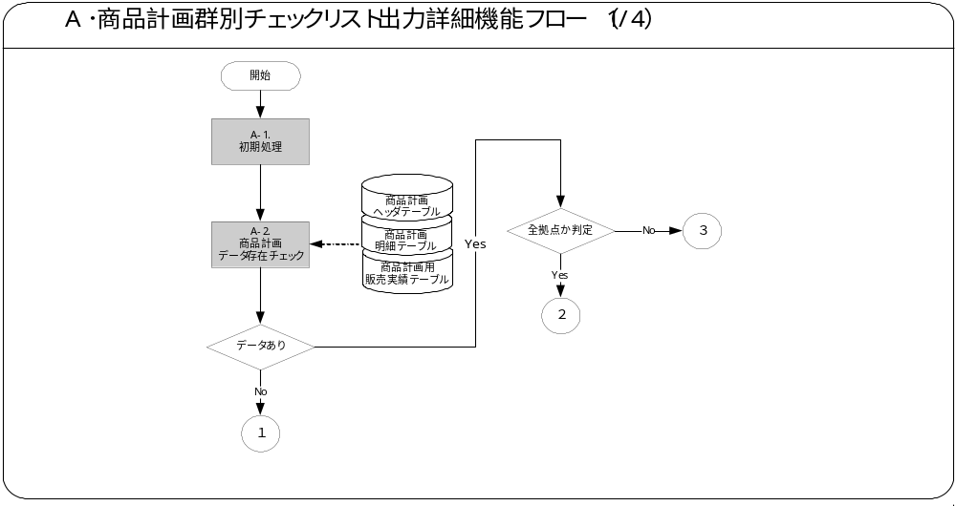モジュール詳細機能フロー

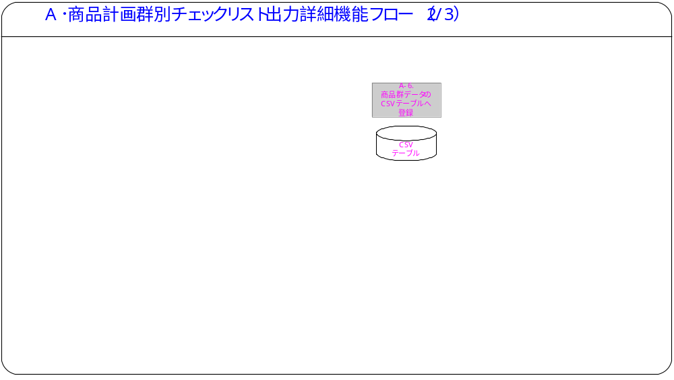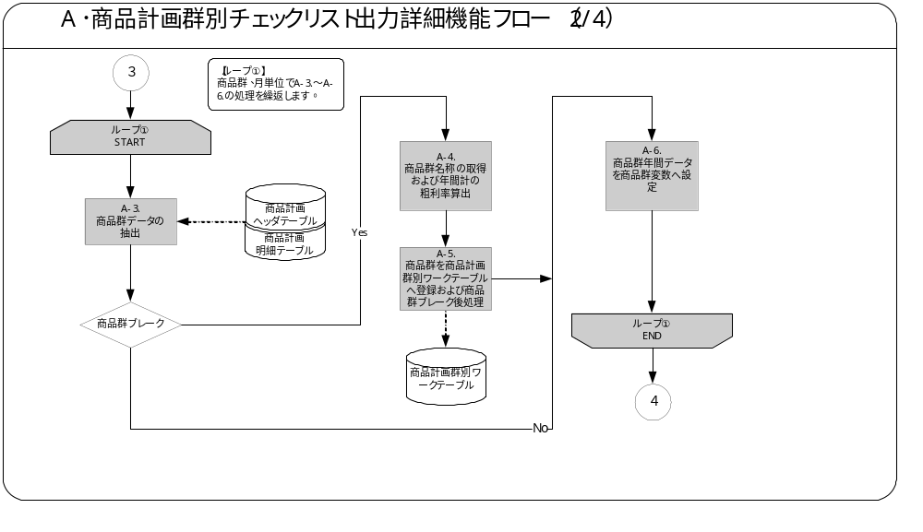
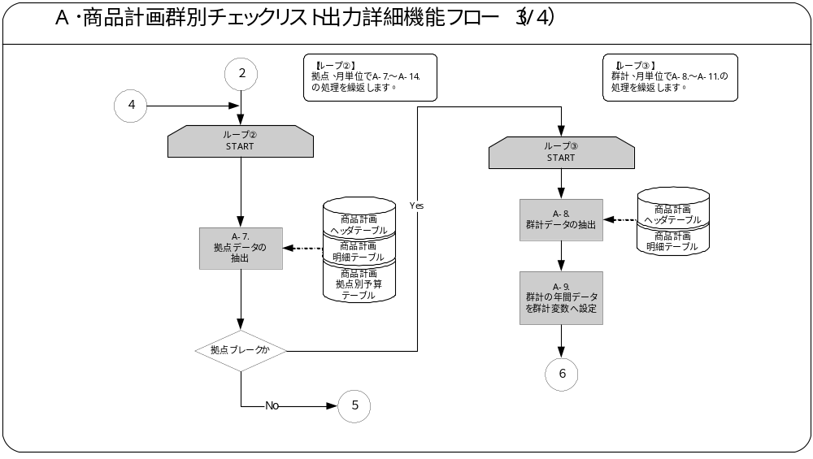
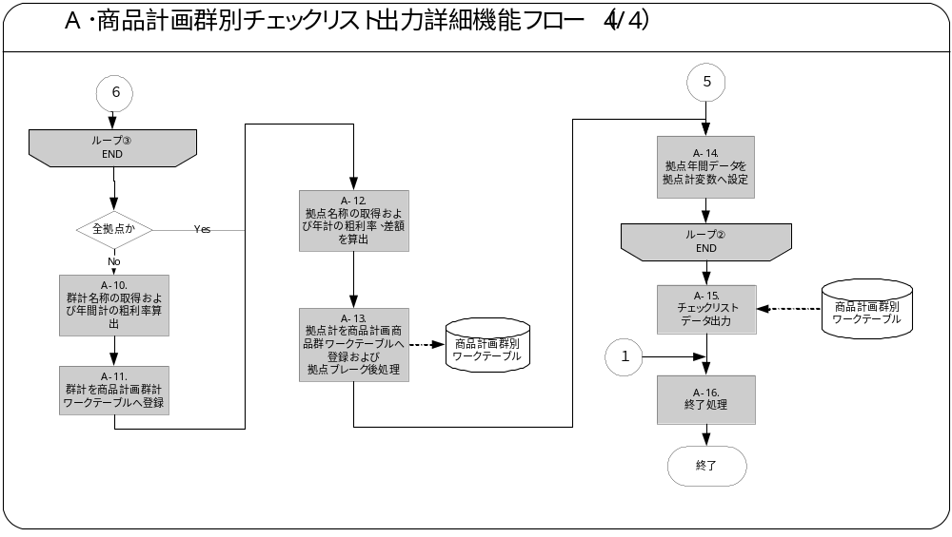

機能詳細

A-1．初期処理
初期処理として、以下の処理を実施します。
①処理に必要な以下の項目を取得します。
＜取得項目＞
取得項目 | 内容
ユーザーID | EBSにログインしたユーザーのID  (FND_GLOBAL. USER_ID)
ログインID | ログイン情報  (FND_GLOBAL. LOGIN_ID)
要求ID | コンカレントプログラム要求時に採番されるID  (FND_GLOBAL.CONC_REQUEST_ID)
プログラムアプリケーションID | 経営管理領域を表すID  (FND_GLOBAL.PROG_APPL_ID)
プログラムID | プログラムID  (FND_GLOBAL.CONC_PROGRAM_ID)
システム日付 | SYSDATE
業務運用日 | 業務日付取得関数(xxccp_common_pkg. get_process_date)で取得
②プロファイルを標準関数にて取得します。(FND_PROFILE.VALUE)
プロファイル名 | 取得項目
XXCSM: リスト項目テキスト(値引売上) | チェックリスト項目名(値引売上)
XXCSM: リスト項目テキスト(入金値引) | チェックリスト項目名(入金値引)
XXCSM: リスト項目テキスト(売上予算) | チェックリスト項目名(売上予算)
XXCSM: リスト項目テキスト(粗利益額) | チェックリスト項目名(粗利益額)
XXCSM: リスト項目テキスト(粗利益率) | チェックリスト項目名(粗利益率)
XXCSM: リスト項目テキスト(値引前売上) | チェックリスト項目名(値引前売上)
XXCSM: リスト項目テキスト(値引後売上) | チェックリスト項目名(値引後売上)
XXCSM: リスト項目テキスト(差額) | チェックリスト項目名(差額)
XXCSM: リスト項目テキスト(群計) | チェックリスト項目名(群計)
プロファイルの取得に失敗した場合、下記のエラーメッセージを表示し、処理を中止します。
＜メッセージ＞
メッセージ名 | トークン | 終了ステータス | 後処理
プロファイル取得エラーメッセージ | チェックリスト項目名(値引売上)取得エラーの場合  & PROF_NAME = “XXCSM1_CHECKLIST_ITME2” | エラー | 中止
プロファイル取得エラーメッセージ | チェックリスト項目名(入金値引)取得エラーの場合  & PROF_NAME = “XXCSM1_CHECKLIST_ITME3” | エラー | 中止
プロファイル取得エラーメッセージ | チェックリスト項目名(売上予算)取得エラーの場合  & PROF_NAME = “XXCSM1_CHECKLIST_ITME5” | エラー | 中止
プロファイル取得エラーメッセージ | チェックリスト項目名(粗利益額)取得エラーの場合  & PROF_NAME = “XXCSM1_CHECKLIST_ITME6” | エラー | 中止
プロファイル取得エラーメッセージ | チェックリスト項目名(粗利益率)取得エラーの場合  & PROF_NAME = “XXCSM1_CHECKLIST_ITME7” | エラー | 中止
プロファイル取得エラーメッセージ | チェックリスト項目名(値引前売上)取得エラーの場合  & PROF_NAME = “XXCSM1_CHECKLIST_ITME8” | エラー | 中止
プロファイル取得エラーメッセージ | チェックリスト項目名(値引後売上)取得エラーの場合  & PROF_NAME = “XXCSM1_CHECKLIST_ITME9” | エラー | 中止
プロファイル取得エラーメッセージ | チェックリスト項目名(差額)取得エラーの場合  & PROF_NAME = “XXCSM1_CHECKLIST_ITME10” | エラー | 中止
プロファイル取得エラーメッセージ | チェックリスト項目名(群計)取得エラーの場合  & PROF_NAME = “XXCSM1_CHECKLIST_ITME11” | エラー | 中止
③「全拠点」のコード値を取得します。
＜抽出項目＞全拠点コード値の取得
No | テーブル名 | 抽出項目名 | 項目名
1 | クイックコード値 | ルックアップコード | 全拠点コード
＜抽出テーブル＞全拠点コード値の取得
No | 抽出テーブル名 | テーブル名
1 | クイックコード値 | クイックコード値
＜抽出条件＞全拠点コード値の取得
No | 条件 | 抽出条件
1 | AND | クイックコード値．ルックアップタイプ = ‘XXCSM1_FORM_PARAMETER_VALUE’
2 | AND | クイックコード値．有効フラグ = ‘Y’
3 | AND | クイックコード値．開始日 <=業務運用日
4 | AND | クイックコード値．終了日 >=業務運用日
5 | AND | ROWNUM = 1
④入力パラメータの拠点コードが全拠点か判定します。
入力パラメータの拠点コードが上記で取得した全拠点コードと一致した場合、全拠点と判定します。
⑤入力パラメータ情報を出力します。
＜メッセージ＞
メッセージ名 | トークン | 後処理
コンカレント入力パラメータメッセージ（対象年度） | &YYYY = 入力パラメータの対象年度 | ―
コンカレント入力パラメータメッセージ（拠点コード） | &KYOTEN_CD = 入力パラメータの拠点コード | ―

A-2．年間商品計画データ存在チェック
指定された対象年度、拠点の年間商品計画データが存在しているかのチェックを行います。データが存在しない場合は後続処理を行いません。
＜抽出項目＞商品計画データ存在チェック
No | テーブル名 | 抽出項目名 | 項目名
1 | 商品計画明細テーブル | 件数 | 件数
＜抽出テーブル＞商品計画データ存在チェック
No | 抽出テーブル名 | テーブル名
1 | 商品計画ヘッダテーブル | 商品計画ヘッダテーブル
2 | 商品計画明細テーブル | 商品計画明細テーブル
3 | 商品計画用販売実績テーブル | 商品計画用販売実績テーブル
＜抽出条件＞商品計画データ存在チェック
No | 条件 | 抽出条件
1 | AND | 商品計画ヘッダテーブル. 商品計画ヘッダID =  商品計画明細テーブル.商品計画ヘッダID
2 | AND | 商品計画ヘッダテーブル. 予算年度 = 入力パラメータの対象年度
3 | AND | 商品計画ヘッダテーブル. 拠点コード =商品計画用販売実績テーブル. 拠点コード
4 | AND | 商品計画用販売実績テーブル. 拠点コード=  DECODE(入力されたパラメータの拠点コード, A-1で取得した全拠点コード, 商品計画用販売実績テーブル. 拠点コード, 入力されたパラメータの拠点コード)
5 | AND | 商品計画明細テーブル. 商品区分 = '0'(商品群データ)
6 | AND | ROWNUM = 1
取得した件数が０件の場合、以下のメッセージを表示し、処理を中止します。
＜メッセージ＞
メッセージ名 | トークン | 後処理
商品計画未設定メッセージ | &TAISYOU_YM=入力パラメータの対象年度, &KYOTEN_CD=入力パラメータの拠点コード | 中止

A-3．商品群データの抽出
ループ①商品群単位、月別でA-3～A-6の処理をループします。
また、商品群のブレークを判定します。A -3で取得した商品群コードと商品群変数の商品群コードが異なった場合、商品群のブレークと判定します。商品群変数へ商品群コードを設定する条件は、A -3の初回と商品群ブレークの場合です。
＜抽出項目＞年間商品群データ取得
No | テーブル名 | 抽出項目名 | 項目名
1 | 商品計画ヘッダテーブル | 予算年度 | 予算年度
2 | 商品計画ヘッダテーブル | 拠点コード | 拠点コード
3 | 商品計画明細テーブル | 商品群コード | 商品群コード
4 | 商品計画明細テーブル | 月 | 月
5 | 商品計画明細テーブル | 売上金額 | 売上予算
6 | 商品計画明細テーブル | 粗利益額（新） | 粗利益額
＜抽出テーブル＞年間商品群データ取得
No | 抽出テーブル名 | テーブル名
1 | 商品計画ヘッダテーブル | 商品計画ヘッダテーブル
2 | 商品計画明細テーブル | 商品計画明細テーブル
＜抽出条件＞年間商品群データ取得
No | 条件 | 抽出条件
1 | AND | 商品計画ヘッダテーブル. 商品計画ヘッダID =  商品計画明細テーブル.商品計画ヘッダID
2 | AND | 商品計画ヘッダテーブル. 予算年度 = 入力パラメータの対象年度
3 | AND | 商品計画ヘッダテーブル. 拠点コード = 入力パラメータの拠点コード
4 | AND | 商品計画明細テーブル. 商品区分 = '0'(商品群データ)
＜ソート条件＞年間商品群データ取得
No | 項目名 | ソート順
1 | 商品群コード | ASC
2 | 年月 | ASC

A-4．商品群名称の取得および年間計の粗利益率算出
商品群のブレークならば、商品群名称を取得します。
＜抽出項目＞商品群名称取得
No | テーブル名 | 抽出項目名 | 項目名
1 | 商品群3桁名称ビュー | 商品群名 | 商品群名
＜抽出テーブル＞商品群名称取得
No | 抽出テーブル名 | テーブル名
1 | 商品群3桁名称ビュー | 商品群3桁名称ビュー
＜抽出条件＞商品群名称取得
No | 条件 | 抽出条件
1 | AND | 商品群3桁名称ビュー.商品群コード = 商品群変数の商品群コード
商品群名称を取得できなかった場合、以下のメッセージを表示します。
＜メッセージ＞商品群名称未設定メッセージ
メッセージ名 | トークン | 後処理
商品群名称未設定メッセージ | &SHOUHIN_GUN_CD=商品群変数の商品群コード | 継続
商品群の年間計の粗利益率を算出します。売上予算が’0’の場合、粗利益率の算出は行いません。
＜算出項目＞商品群、年間計単位
No | 算出項目名 | 算出方法
1 | 粗利益率年間計 | (粗利益額年間計／売上予算年間計)＊100 小数点以下第３位を四捨五入
上記で取得した商品群名称および粗利益率年間計を商品群変数へ設定します。
＜作成項目＞商品群変数
No | 作成項目名 | セット値
2 | コード名称 | 上記取得した商品群名称
44 | 粗利率年間計 | 上記で取得した粗利率年間計

A-5．商品群を商品計画群別ワークテーブルへ登録および商品群ブレーク後処理
商品群のブレークならば、商品群３行単位を商品計画群別ワークテーブルへ登録します。（商品群コード、商品群名は1行目のみ設定します。）
また、商品群変数をクリアし、抽出したデータの商品群コードを商品群変数へ設定します。
＜登録項目＞商品計画群別ワークテーブルへ登録
No | 更新項目名 | セット値
1 | 出力順 | 登録毎に自動採番
2 | コード | 1行目：商品群変数のコード  2行目：未設定  3行目：未設定
3 | コード名称 | 1行目：商品群変数のコード名称  2行目：未設定  3行目：未設定
4 | 項目名 | 1行目：商品群変数の売上予算名  2行目：商品群変数の粗利益額名  3行目：商品群変数の粗利益率名
5 | 月05 | 1行目：商品群変数の売上予算05  2行目：商品群変数の粗利益額05  3行目：商品群変数の粗利益率05
6 | 月06 | 1行目：商品群変数の売上予算06  2行目：商品群変数の粗利益額06  3行目：商品群変数の粗利益率06
7 | 月07 | 1行目：商品群変数の売上予算07  2行目：商品群変数の粗利益額07  3行目：商品群変数の粗利益率07
8 | 月08 | 1行目：商品群変数の売上予算08  2行目：商品群変数の粗利益額08  3行目：商品群変数の粗利益率08
9 | 月09 | 1行目：商品群変数の売上予算09  2行目：商品群変数の粗利益額09  3行目：商品群変数の粗利益率09
10 | 月10 | 1行目：商品群変数の売上予算10  2行目：商品群変数の粗利益額10  3行目：商品群変数の粗利益率10
11 | 月11 | 1行目：商品群変数の売上予算11  2行目：商品群変数の粗利益額11  3行目：商品群変数の粗利益率11
12 | 月12 | 1行目：商品群変数の売上予算12  2行目：商品群変数の粗利益額12  3行目：商品群変数の粗利益率12
13 | 月01 | 1行目：商品群変数の売上予算01  2行目：商品群変数の粗利益額01  3行目：商品群変数の粗利益率01
14 | 月02 | 1行目：商品群変数の売上予算02  2行目：商品群変数の粗利益額02  3行目：商品群変数の粗利益率02
15 | 月03 | 1行目：商品群変数の売上予算03  2行目：商品群変数の粗利益額03  3行目：商品群変数の粗利益率03
16 | 月04 | 1行目：商品群変数の売上予算04  2行目：商品群変数の粗利益額04  3行目：商品群変数の粗利益率04
17 | 年間計 | 1行目：商品群変数の売上予算年間計  2行目：商品群変数の粗利益額年間計  3行目：商品群変数の粗利益率年間計

A-6．商品群年間データを商品群変数へ設定
粗利益率を算出します。ただし、売上予算が’0’の場合、算出は行いません。
また、抽出したデータの売上予算および粗利益額を年間計へ加算します。
＜算出項目＞商品群、月単位
No | 算出項目名 | 算出方法
1 | 粗利益率 | (粗利益額／売上予算)＊100 小数点以下第３位を四捨五入
2 | 売上予算年間計 | 4売上予算から15売上予算の合計
3 | 粗利益額年間計 | 18粗利益額から29粗利益額の合計

A-3で抽出した月ごとデータを下記の該当する商品群変数へ設定します。
（5月データ時は、05のついている項目名に値が設定されます。）
＜作成項目＞商品群変数
No | 作成項目名 | セット値
1 | コード | Ａ-3で取得した商品群コード
2 | コード名称 | -
3 | 売上予算名 | 項目名：売上予算
4 | 売上予算05 | A-3で取得した売上予算5月
5 | 売上予算06 | A-3で取得した売上予算6月
6 | 売上予算07 | A-3で取得した売上予算7月
7 | 売上予算08 | A-3で取得した売上予算8月
8 | 売上予算09 | A-3で取得した売上予算9月
9 | 売上予算10 | A-3で取得した売上予算10月
10 | 売上予算11 | A-3で取得した売上予算11月
11 | 売上予算12 | A-3で取得した売上予算12月
12 | 売上予算0１ | A-3で取得した売上予算1月
13 | 売上予算02 | A-3で取得した売上予算2月
14 | 売上予算03 | A-3で取得した売上予算3月
15 | 売上予算04 | A-3で取得した売上予算4月
16 | 売上予算年間計 | 上記で取得した売上予算年間計
17 | 粗利益額名 | 項目名：粗利益額
18 | 粗利益額05 | A-3で取得した粗利益額5月
19 | 粗利益額06 | A-3で取得した粗利益額6月
20 | 粗利益額07 | A-3で取得した粗利益額7月
21 | 粗利益額08 | A-3で取得した粗利益額8月
22 | 粗利益額09 | A-3で取得した粗利益額9月
23 | 粗利益額10 | A-3で取得した粗利益額10月
24 | 粗利益額11 | A-3で取得した粗利益額11月
25 | 粗利益額12 | A-3で取得した粗利益額12月
26 | 粗利益額01 | A-3で取得した粗利益額1月
27 | 粗利益額02 | A-3で取得した粗利益額2月
28 | 粗利益額03 | A-3で取得した粗利益額3月
29 | 粗利益額04 | A-3で取得した粗利益額4月
30 | 粗利益額年間計 | 上記で取得した粗利益額年間計
31 | 粗利益率名 | 項目名：粗利益率
32 | 粗利益率05 | 上記で取得した粗利益率５月
33 | 粗利益率06 | 上記で取得した粗利益率6月
34 | 粗利益率07 | 上記で取得した粗利益率7月
35 | 粗利益率08 | 上記で取得した粗利益率8月
36 | 粗利益率09 | 上記で取得した粗利益率9月
37 | 粗利益率10 | 上記で取得した粗利益率10月
38 | 粗利益率11 | 上記で取得した粗利益率11月
39 | 粗利益率12 | 上記で取得した粗利益率12月
40 | 粗利益率0１ | 上記で取得した粗利益率1月
41 | 粗利益率02 | 上記で取得した粗利益率2月
42 | 粗利益率03 | 上記で取得した粗利益率3月
43 | 粗利益率04 | 上記で取得した粗利益率4月
44 | 粗利益率年間計 | -

A-7．拠点データの抽出
ループ②拠点、月単位でA-7～A-14の処理をループします。
また、拠点のブレークを判定します。A-7で取得した拠点コードと拠点変数の拠点コードが異なった場合、拠点のブレークと判定します。拠点変数へ拠点コードを設定する条件は、A-7の初回と拠点ブレークの場合です。
＜抽出項目＞年間拠点データ取得
No | テーブル名 | 抽出項目名 | 項目名
1 | 商品計画ヘッダテーブル | 予算年度 | 予算年度
2 | 商品計画ヘッダテーブル | 拠点コード | 拠点コード
3 | 商品計画明細テーブル | 月 | 月
4 | 商品計画拠点別予算テーブル | 売上予算―（売上値引＋入金値引） | 値引前売上
5 | 商品計画明細テーブル | SUM（粗利益額（新）） | 粗利益額
6 | 商品計画拠点別予算テーブル | 売上値引 | 売上値引
7 | 商品計画拠点別予算テーブル | 入金値引 | 入金値引
8 | 商品計画拠点別予算テーブル | 売上予算 | 値引後売上
＜抽出テーブル＞年間拠点データ取得
No | 抽出テーブル名 | テーブル名
1 | 商品計画ヘッダテーブル | 商品計画ヘッダテーブル
2 | 商品計画明細テーブル | 商品計画明細テーブル
3 | 商品計画拠点別予算テーブル | 商品計画拠点別予算テーブル
＜抽出条件＞年間拠点データ取得
No | 条件 | 抽出条件
1 | AND | 商品計画ヘッダテーブル. 商品計画ヘッダID =  商品計画明細テーブル.商品計画ヘッダID
2 | AND | 商品計画ヘッダテーブル. 商品計画ヘッダID =  商品計画拠点別予算テーブル.商品計画ヘッダID
3 | AND | 商品計画ヘッダテーブル. 予算年度 = 入力パラメータの対象年度
4 | AND | 商品計画拠点別予算テーブル. 月 =商品計画明細テーブル. 月
5 | AND | 商品計画拠点別予算テーブル. 拠点コード=  DECODE(入力されたパラメータの拠点コード, A-1で取得した全拠点コード, 商品計画拠点別予算テーブル. 拠点コード, 入力されたパラメータの拠点コード)
6 | AND | 商品計画明細テーブル. 商品区分 = '0'（商品群）
＜集約条件＞年間拠点データ取得
No | 項目名
1 | 予算年度
2 | 拠点コード
3 | 月
4 | 売上値引
5 | 入金値引
＜ソート条件＞年間拠点データ取得
No | 項目名 | ソート順
1 | 予算年度 | ASC
2 | 拠点コード | ASC
3 | 月 | ASC

A-8．群計データの抽出
ループ③群計、月単位でA-8～A-11の処理をループします。
＜抽出項目＞年間商品群データ取得
No | テーブル名 | 抽出項目名 | 項目名
1 | 商品計画ヘッダテーブル | 予算年度 | 予算年度
2 | 商品計画ヘッダテーブル | 拠点コード | 拠点コード
3 | 商品計画明細テーブル | 月 | 月
3 | 商品計画明細テーブル | SUM（売上金額） | 売上予算
4 | 商品計画明細テーブル | SUM（粗利益額（新）） | 粗利益額
＜抽出テーブル＞年間群計データ取得
No | 抽出テーブル名 | テーブル名
1 | 商品計画ヘッダテーブル | 商品計画ヘッダテーブル
2 | 商品計画明細テーブル | 商品計画明細テーブル
＜抽出条件＞年間群計データ取得
No | 条件 | 抽出条件
1 | AND | 商品計画ヘッダテーブル. 商品計画ヘッダID =  商品計画明細テーブル.商品計画ヘッダID
2 | AND | 商品計画ヘッダテーブル. 予算年度 = 入力パラメータの対象年度
3 | AND | 商品計画ヘッダテーブル. 拠点コード =拠点変数のコード
4 | AND | 商品計画明細テーブル. 商品区分 = '0'（商品群）
＜集約条件＞年間群計データ取得
No | 項目名
1 | 予算年度
2 | 拠点コード
3 | 月
＜ソート条件＞年間群計データ取得
No | 項目名 | ソート順
1 | 予算年度 | ASC
2 | 拠点コード | ASC
3 | 月 | ASC

A-9．群計年間データを群計変数へ設定
A-1の判定で全拠点ならば、抽出したデータの売上予算のみ年間計へ加算します。
A-1の判定で全拠点でなければ、抽出したデータの売上予算、粗利益額を年間計へ加算し、粗利益率を算出します。ただし、抽出したデータの売上予算が’0’の場合、粗利益率の算出は行いません。
＜算出項目＞群計、月単位
No | 算出項目名 | 算出方法
1 | 粗利益率 | (粗利益額／売上予算)＊100 小数点以下第３位を四捨五入  （全拠点でない）
2 | 売上予算年間計 | 4売上予算から15売上予算の合計
3 | 粗利益額年間計 | 18粗利益額から29粗利益額の合計（全拠点でない）
A-1の判定で全拠点ならば、抽出したデータの売上予算のみ群計変数へ設定します。
A-1の判定で全拠点でなければ、抽出したデータの売上予算、粗利益額を群計変数へ設定します。
A-8で抽出した月ごとデータを下記の該当する群計変数へ設定します。
（5月データ時は、05のついている項目名に値が設定されます。）
＜作成項目＞群計変数
No | 作成項目名 | セット値
1 | コード | 未設定
2 | コード名称 | -
3 | 売上予算名 | 項目名：売上予算（全拠点でない）
4 | 売上予算05 | A-8で取得した売上予算5月
5 | 売上予算06 | A-8で取得した売上予算6月
6 | 売上予算07 | A-8で取得した売上予算7月
7 | 売上予算08 | A-8で取得した売上予算8月
8 | 売上予算09 | A-8で取得した売上予算9月
9 | 売上予算10 | A-8で取得した売上予算10月
10 | 売上予算11 | A-8で取得した売上予算11月
11 | 売上予算12 | A-8で取得した売上予算12月
12 | 売上予算01 | A-8で取得した売上予算1月
13 | 売上予算02 | A-8で取得した売上予算2月
14 | 売上予算03 | A-8で取得した売上予算3月
15 | 売上予算04 | A-8で取得した売上予算4月
16 | 売上予算年間計 | 上記で取得した売上予算年間計
17 | 粗利益額名 | 項目名：粗利益額（全拠点でない）
18 | 粗利益額05 | A-8で取得した粗利益額5月（全拠点でない）
19 | 粗利益額06 | A-8で取得した粗利益額6月（全拠点でない）
20 | 粗利益額07 | A-8で取得した粗利益額7月（全拠点でない）
21 | 粗利益額08 | A-8で取得した粗利益額8月（全拠点でない）
22 | 粗利益額09 | A-8で取得した粗利益額9月（全拠点でない）
23 | 粗利益額10 | A-8で取得した粗利益額10月（全拠点でない）
24 | 粗利益額11 | A-8で取得した粗利益額11月（全拠点でない）
25 | 粗利益額12 | A-8で取得した粗利益額12月（全拠点でない）
26 | 粗利益額01 | A-8で取得した粗利益額1月（全拠点でない）
27 | 粗利益額02 | A-8で取得した粗利益額2月（全拠点でない）
28 | 粗利益額03 | A-8で取得した粗利益額3月（全拠点でない）
29 | 粗利益額04 | A-8で取得した粗利益額4月（全拠点でない）
30 | 粗利益額年間計 | 上記で取得した粗利益額年間計（全拠点でない）
31 | 粗利益率名 | 項目名：粗利益率（全拠点でない）
32 | 粗利益率05 | 上記で取得した粗利益率５月（全拠点でない）
33 | 粗利益率06 | 上記で取得した粗利益率6月（全拠点でない）
34 | 粗利益率07 | 上記で取得した粗利益率7月（全拠点でない）
35 | 粗利益率08 | 上記で取得した粗利益率8月（全拠点でない）
36 | 粗利益率09 | 上記で取得した粗利益率9月（全拠点でない）
37 | 粗利益率10 | 上記で取得した粗利益率10月（全拠点でない）
38 | 粗利益率11 | 上記で取得した粗利益率11月（全拠点でない）
39 | 粗利益率12 | 上記で取得した粗利益率12月（全拠点でない）
40 | 粗利益率01 | 上記で取得した粗利益率1月（全拠点でない）
41 | 粗利益率02 | 上記で取得した粗利益率2月（全拠点でない）
42 | 粗利益率03 | 上記で取得した粗利益率3月（全拠点でない）
43 | 粗利益率04 | 上記で取得した粗利益率4月（全拠点でない）
44 | 粗利益率年間計 | -

A-10．群計名の設定および年間計の粗利益率算出
Ａ-1の判定で全拠点でなければ、項目名：群計を群計変数へ設定します。また、年間計の粗利益率を算出します。ただし、売上予算が’0’の場合、粗利益率の算出は行いません。
＜算出項目＞群計、年間計単位（全拠点でない場合）
No | 算出項目名 | 算出方法
1 | 粗利益率年間計 | (粗利益額年間計／売上予算年間計)＊100 小数点以下第３位を四捨五入
上記で取得した粗利益率年間計および項目名：群計を群計変数へ設定します。
＜作成項目＞群計変数
No | 作成項目名 | セット値
2 | コード名称 | 項目名：群計（全拠点でない）
44 | 粗利益率年間計 | 上記で取得した粗利益率年間計（全拠点でない）

A-11．群計を商品計画群別ワークテーブルへ登録
A-1の判定で全拠点でなければ、群計３行単位を商品計画群別ワークテーブルへ登録します。（群計名は、一行目のみ設定します。）
＜登録項目＞商品計画群別ワークテーブルへ登録
No | 更新項目名 | セット値
1 | 出力順 | 登録毎に自動採番
2 | コード | 1行目：群計変数のコード  2行目：未設定  3行目：未設定
3 | コード名称 | 1行目：群計変数のコード名称  2行目：未設定  3行目：未設定
4 | 項目名 | 1行目：群計変数の売上予算名  2行目：群計変数の粗利益額名  3行目：群計変数の粗利益率名
5 | 月05 | 1行目：群計変数の売上予算05  2行目：群計変数の粗利益額05  3行目：群計変数の粗利益率05
6 | 月06 | 1行目：群計変数の売上予算06  2行目：群計変数の粗利益額06  3行目：群計変数の粗利益率06
7 | 月07 | 1行目：群計変数の売上予算07  2行目：群計変数の粗利益額07  3行目：群計変数の粗利益率07
8 | 月08 | 1行目：群計変数の売上予算08  2行目：群計変数の粗利益額08  3行目：群計変数の粗利益率08
9 | 月09 | 1行目：群計変数の売上予算09  2行目：群計変数の粗利益額09  3行目：群計変数の粗利益率09
10 | 月10 | 1行目：群計変数の売上予算10  2行目：群計変数の粗利益額10  3行目：群計変数の粗利益率10
11 | 月11 | 1行目：群計変数の売上予算11  2行目：群計変数の粗利益額11  3行目：群計変数の粗利益率11
12 | 月12 | 1行目：群計変数の売上予算12  2行目：群計変数の粗利益額12  3行目：群計変数の粗利益率12
13 | 月01 | 1行目：群計変数の売上予算01  2行目：群計変数の粗利益額01  3行目：群計変数の粗利益率01
14 | 月02 | 1行目：群計変数の売上予算02  2行目：群計変数の粗利益額02  3行目：群計変数の粗利益率02
15 | 月03 | 1行目：群計変数の売上予算03  2行目：群計変数の粗利益額03  3行目：群計変数の粗利益率03
16 | 月04 | 1行目：群計変数の売上予算04  2行目：群計変数の粗利益額04  3行目：群計変数の粗利益率04
17 | 年間計 | 1行目：群計変数の売上予算年間計  2行目：群計変数の粗利益額年間計  3行目：群計変数の粗利益率年間計

A-12．拠点名称取得および年間計の粗利益率、差額の算出
拠点のブレークならば、拠点名称を取得します。
＜抽出項目＞拠点名称取得
No | テーブル名 | 抽出項目名 | 項目名
1 | パーティマスタ | パーティ名 | 拠点名称
＜抽出テーブル＞拠点名称取得
No | 抽出テーブル名 | テーブル名
1 | 顧客マスタ | 顧客マスタ
2 | パーティマスタ | パーティマスタ
＜抽出条件＞拠点名称取得
No | 条件 | 抽出条件
1 | AND | 顧客マスタ. パーティID = パーティマスタ. パーティID
2 | AND | 顧客マスタ. 顧客区分 =‘１’（拠点名称）
3 | AND | 顧客マスタ. 顧客コード = 拠点変数の拠点コード
4 | AND | ROWNUM = 1
拠点名称を取得できなかった場合、以下のメッセージを表示します。
＜メッセージ＞拠点名称未設定
メッセージ名 | トークン | 後処理
拠点名称未設定メッセージ | &KYOTEN_CD=拠点変数の拠点コード | 継続
年間計の粗利益率を算出します。ただし、値引後売上年間計が’0’の場合、算出は行いません。
＜算出項目＞拠点、年間計単位
No | 算出項目名 | 算出方法
1 | 粗利益率年間計 | (粗利益額年間計／値引前売上年間計)＊100 小数点以下第３位を四捨五入
上記で取得した拠点名称、粗利益率年間計および差額を算出し拠点変数へ設定します。
＜作成項目＞拠点変数
No | 作成項目名 | セット値
2 | コード名称 | 上記で取得した拠点名称
86 | 粗利益率年間計 | 上記で取得した粗利益率年間計
87 | 差額名 | 項目名：差額
88 | 差額05 | 値引前売上5月ー群計変数の売上予算5月
89 | 差額06 | 値引前売上6月ー群計変数の売上予算6月
90 | 差額07 | 値引前売上7月ー群計変数の売上予算7月
91 | 差額08 | 値引前売上8月ー群計変数の売上予算8月
92 | 差額09 | 値引前売上9月ー群計変数の売上予算9月
93 | 差額10 | 値引前売上10月ー群計変数の売上予算10月
94 | 差額11 | 値引前売上11月ー群計変数の売上予算11月
95 | 差額12 | 値引前売上12月ー群計変数の売上予算12月
96 | 差額01 | 値引前売上1月ー群計変数の売上予算1月
97 | 差額02 | 値引前売上2月ー群計変数の売上予算2月
98 | 差額03 | 値引前売上3月ー群計変数の売上予算3月
99 | 差額04 | 値引前売上4月ー群計変数の売上予算4月
100 | 差額年間計 | 値引前売上年間計ー群計変数の売上予算年間計

A-13．拠点計を商品計画群別ワークテーブルへ登録および拠点ブレーク後処理
拠点のブレークならば、拠点計７行単位を商品計画群別ワークテーブルへ登録します。（拠点コード、拠点名は、一行目のみ設定します。）
また、拠点変数のクリア、群計変数のクリアおよび抽出した拠点コードを拠点変数へ設定します。
＜登録項目＞商品計画群別ワークテーブルへ登録
No | 更新項目名 | セット値
1 | 出力順 | 登録毎に自動採番
2 | コード | 1行目：拠点変数のコード  2から7行目：未設定
3 | コード名称 | 1行目：拠点変数のコード名称  2から7行目：未設定
4 | 項目名 | 1行目：拠点変数の値引前売上名  2行目：拠点変数の売上値引名  3行目：拠点変数の入金値引名  4行目：拠点変数の値引後売上名  5行目：拠点変数の粗利益額名  6行目：拠点変数の粗利益率名  7行目：拠点変数の差額名
5 | 月05 | 1行目：拠点変数の値引前売上05  2行目：拠点変数の売上値引05  3行目：拠点変数の入金値引05  4行目：拠点変数の値引後売上05  5行目：拠点変数の粗利益額 05  6行目：拠点変数の粗利益率05  7行目：拠点変数の差額05
6 | 月06 | 1行目：拠点変数の値引前売上06  2行目：拠点変数の売上値引06  3行目：拠点変数の入金値引06  4行目：拠点変数の値引後売上06  5行目：拠点変数の粗利益額 06  6行目：拠点変数の粗利益率06  7行目：拠点変数の差額06
7 | 月07 | 1行目：拠点変数の値引前売上07  2行目：拠点変数の売上値引07  3行目：拠点変数の入金値引07  4行目：拠点変数の値引後売上07  5行目：拠点変数の粗利益額 07  6行目：拠点変数の粗利益率07  7行目：拠点変数の差額07
8 | 月08 | 1行目：拠点変数の値引前売上08  2行目：拠点変数の売上値引08  3行目：拠点変数の入金値引08  4行目：拠点変数の値引後売上08  5行目：拠点変数の粗利益額08  6行目：拠点変数の粗利益率08  7行目：拠点変数の差額08
9 | 月09 | 1行目：拠点変数の値引前売上09  2行目：拠点変数の売上値引09  3行目：拠点変数の入金値引09  4行目：拠点変数の値引後売上09  5行目：拠点変数の粗利益額 09  6行目：拠点変数の粗利益率09  7行目：拠点変数の差額09
10 | 月10 | 1行目：拠点変数の値引前売上10  2行目：拠点変数の売上値引10  3行目：拠点変数の入金値引10  4行目：拠点変数の値引後売上10  5行目：拠点変数の粗利益額 10  6行目：拠点変数の粗利益率10  7行目：拠点変数の差額10
11 | 月11 | 1行目：拠点変数の値引前売上11  2行目：拠点変数の売上値引11  3行目：拠点変数の入金値引11  4行目：拠点変数の値引後売上11  5行目：拠点変数の粗利益額 11  6行目：拠点変数の粗利益率11  7行目：拠点変数の差額11
12 | 月12 | 1行目：拠点変数の値引前売上12  2行目：拠点変数の売上値引12  3行目：拠点変数の入金値引12  4行目：拠点変数の値引後売上12  5行目：拠点変数の粗利益額 12  6行目：拠点変数の粗利益率12  7行目：拠点変数の差額12
13 | 月01 | 1行目：拠点変数の値引前売上01  2行目：拠点変数の売上値引01  3行目：拠点変数の入金値引01  4行目：拠点変数の値引後売上01  5行目：拠点変数の粗利益額 01  6行目：拠点変数の粗利益率01  7行目：拠点変数の差額01
14 | 月02 | 1行目：拠点変数の値引前売上02  2行目：拠点変数の売上値引02  3行目：拠点変数の入金値引02  4行目：拠点変数の値引後売上02  5行目：拠点変数の粗利益額 02  6行目：拠点変数の粗利益率02  7行目：拠点変数の差額02
15 | 月03 | 1行目：拠点変数の値引前売上03  2行目：拠点変数の売上値引03  3行目：拠点変数の入金値引03  4行目：拠点変数の値引後売上03  5行目：拠点変数の粗利益額 03  6行目：拠点変数の粗利益率03  7行目：拠点変数の差額03
16 | 月04 | 1行目：拠点変数の値引前売上04  2行目：拠点変数の売上値引04  3行目：拠点変数の入金値引04  4行目：拠点変数の値引後売上04  5行目：拠点変数の粗利益額 04  6行目：拠点変数の粗利益率04  7行目：拠点変数の差額04
17 | 年間計 | 1行目：拠点変数の値引前売上年間計  2行目：拠点変数の売上値引年間計  3行目：拠点変数の入金値引年間計  4行目：拠点変数の値引後売上年間計  5行目：拠点変数の粗利益額年間計  6行目：拠点変数の粗利益率年間計  7行目：拠点変数の差額年間計

A-14．拠点年間データを拠点変数へ設定
抽出したデータの値引前売上、売上値引額、入金値引額、値引後売上、粗利益額を年間計へ加算します。
また、粗利益率を算出します。ただし、売上予算が’0’の場合、粗利益率の算出は行いません。
A-7で抽出した月ごとデータを下記の該当する拠点変数へ設定します。
（5月データ時は、05のついている項目名に値が設定されます。）
＜算出項目＞拠点計、月
No | 算出項目名 | 算出方法
1 | 粗利益率 | (粗利益額／値引前売上)＊100 小数点以下第３位を四捨五入
3 | 値引前売上年間計 | 4値引前売上から15値引前売上の合計
4 | 売上値引額年間計 | 18売上値引額から29売上値引額の合計
5 | 入金値引額年間計 | 32入金値引額から43入金値引額の合計
6 | 値引後売上年間計 | 46値引後売上から57値引後売上の合計
7 | 粗利益額年間計 | 60粗利益額から71粗利益額の合計
抽出したデータを拠点変数へ設定します。
＜作成項目＞拠点変数
No | 作成項目名 | セット値
1 | コード | 拠点コード
2 | コード名称 | -
3 | 値引前売上名 | 項目名：値引前売上
4 | 値引前売上05 | A-7で取得した値引前売上5月
5 | 値引前売上06 | A-7で取得した値引前売上6月
6 | 値引前売上07 | A-7で取得した値引前売上7月
7 | 値引前売上08 | A-7で取得した値引前売上8月
8 | 値引前売上09 | A-7で取得した値引前売上9月
9 | 値引前売上10 | A-7で取得した値引前売上10月
10 | 値引前売上11 | A-7で取得した値引前売上11月
11 | 値引前売上12 | A-7で取得した値引前売上12月
12 | 値引前売上01 | A-7で取得した値引前売上1月
13 | 値引前売上02 | A-7で取得した値引前売上2月
14 | 値引前売上03 | A-7で取得した値引前売上3月
15 | 値引前売上04 | A-7で取得した値引前売上4月
16 | 値引前売上年間計 | 上記で取得した値引前売上年間計
17 | 売上値引名 | 項目名：売上値引
18 | 売上値引05 | A-7で取得した売上値引5月
19 | 売上値引06 | A-7で取得した売上値引6月
20 | 売上値引07 | A-7で取得した売上値引7月
21 | 売上値引08 | A-7で取得した売上値引8月
22 | 売上値引09 | A-7で取得した売上値引9月
23 | 売上値引10 | A-7で取得した売上値引10月
24 | 売上値引11 | A-7で取得した売上値引11月
25 | 売上値引12 | A-7で取得した売上値引12月
26 | 売上値引01 | A-7で取得した売上値引1月
27 | 売上値引02 | A-7で取得した売上値引2月
28 | 売上値引03 | A-7で取得した売上値引3月
29 | 売上値引04 | A-7で取得した売上値引4月
30 | 売上値引年間計 | 上記で取得した売上値引年間計
31 | 入金値引名 | 項目名：入金値引
32 | 入金値引05 | A-7で取得した入金値引5月
33 | 入金値引06 | A-7で取得した入金値引6月
34 | 入金値引07 | A-7で取得した入金値引7月
35 | 入金値引08 | A-7で取得した入金値引8月
36 | 入金値引09 | A-7で取得した入金値引9月
37 | 入金値引10 | A-7で取得した入金値引10月
38 | 入金値引11 | A-7で取得した入金値引11月
39 | 入金値引12 | A-7で取得した入金値引12月
40 | 入金値引01 | A-7で取得した入金値引1月
41 | 入金値引02 | A-7で取得した入金値引2月
42 | 入金値引03 | A-7で取得した入金値引3月
43 | 入金値引04 | A-7で取得した入金値引4月
44 | 入金値引年間計 | 上記で取得した入金値引年間計
45 | 値引後売上名 | 項目名：値引後売上
46 | 値引後売上05 | A-7で取得した値引後売上5月
47 | 値引後売上06 | A-7で取得した値引後売上6月
48 | 値引後売上07 | A-7で取得した値引後売上7月
49 | 値引後売上08 | A-7で取得した値引後売上8月
50 | 値引後売上09 | A-7で取得した値引後売上9月
51 | 値引後売上10 | A-7で取得した値引後売上10月
52 | 値引後売上11 | A-7で取得した値引後売上11月
53 | 値引後売上12 | A-7で取得した値引後売上12月
54 | 値引後売上01 | A-7で取得した値引後売上1月
55 | 値引後売上02 | A-7で取得した値引後売上2月
56 | 値引後売上03 | A-7で取得した値引後売上3月
57 | 値引後売上04 | A-7で取得した値引後売上4月
58 | 値引後売上年間計 | 上記で取得した値引後売上年間計
59 | 粗利益額名 | 項目名：粗利益額
60 | 粗利益額05 | A-7で取得した粗利益額5月
61 | 粗利益額06 | A-7で取得した粗利益額6月
62 | 粗利益額07 | A-7で取得した粗利益額7月
63 | 粗利益額08 | A-7で取得した粗利益額8月
64 | 粗利益額09 | A-7で取得した粗利益額9月
65 | 粗利益額10 | A-7で取得した粗利益額10月
66 | 粗利益額11 | A-7で取得した粗利益額11月
67 | 粗利益額12 | A-7で取得した粗利益額12月
68 | 粗利益額01 | A-7で取得した粗利益額1月
69 | 粗利益額02 | A-7で取得した粗利益額2月
70 | 粗利益額03 | A-7で取得した粗利益額3月
71 | 粗利益額04 | A-7で取得した粗利益額4月
72 | 粗利益額年間計 | 上記で取得した粗利益額年間計
73 | 粗利益率名 | 項目名：粗利益率
74 | 粗利益率05 | 上記で取得した粗利益率5月
75 | 粗利益率06 | 上記で取得した粗利益率6月
76 | 粗利益率07 | 上記で取得した粗利益率7月
77 | 粗利益率08 | 上記で取得した粗利益率8月
78 | 粗利益率09 | 上記で取得した粗利益率9月
79 | 粗利益率10 | 上記で取得した粗利益率10月
80 | 粗利益率11 | 上記で取得した粗利益率11月
81 | 粗利益率12 | 上記で取得した粗利益率12月
82 | 粗利益率01 | 上記で取得した粗利益率1月
83 | 粗利益率02 | 上記で取得した粗利益率2月
84 | 粗利益率03 | 上記で取得した粗利益率3月
85 | 粗利益率04 | 上記で取得した粗利益率4月
86 | 粗利益率年間計 | -

A-15．チェックリストデータ出力
商品計画群別ワークテーブルに登録されているデータを全て、ＣＳＶ形式のファイルに出力します。
＜抽出項目＞チェックリストデータ取得
No | テーブル名 | 抽出項目名 | 項目名
1 | 商品計画群別ワークテーブル | コード | コード
2 | 商品計画群別ワークテーブル | コード名称 | コード名称
3 | 商品計画群別ワークテーブル | 項目名 | 項目名
4 | 商品計画群別ワークテーブル | 月05 | 月05
5 | 商品計画群別ワークテーブル | 月06 | 月06
6 | 商品計画群別ワークテーブル | 月07 | 月07
7 | 商品計画群別ワークテーブル | 月08 | 月08
8 | 商品計画群別ワークテーブル | 月09 | 月09
9 | 商品計画群別ワークテーブル | 月10 | 月10
10 | 商品計画群別ワークテーブル | 月11 | 月11
11 | 商品計画群別ワークテーブル | 月12 | 月12
12 | 商品計画群別ワークテーブル | 月01 | 月01
13 | 商品計画群別ワークテーブル | 月02 | 月02
14 | 商品計画群別ワークテーブル | 月03 | 月03
15 | 商品計画群別ワークテーブル | 月04 | 月04
16 | 商品計画群別ワークテーブル | 年間計 | 年間計
＜抽出テーブル＞チェックリストデータ取得
No | 抽出テーブル名 | テーブル名
1 | 商品計画群別ワークテーブル | 商品計画群別ワークテーブル
＜ソート条件＞チェックリストデータ取得
No | 項目名 | ソート順
1 | 出力順 | ASC
A-1の判定が全拠点ならば、以下のデータを取得します。
＜抽出項目＞全拠点名取得
No | テーブル名 | 抽出項目名 | 項目名
1 | 各拠点 + 「全拠点」ビュー | 拠点名 | 全拠点名
＜抽出テーブル＞全拠点名取得
No | 抽出テーブル名 | テーブル名
1 | 各拠点 + 「全拠点」ビュー | 各拠点 + 「全拠点」ビュー
＜抽出条件＞全拠点名取得
No | 条件 | 抽出条件
1 | AND | 各拠点 + 「全拠点」ビュー. 拠点コード=入力パラメータの拠点コード
ファイルのヘッダ情報を出力します。
＜メッセージ＞
メッセージ名 | トークン | 後処理
年間商品計画群チェックリストヘッダ用メッセージ | &KYOTEN_CD = 入力パラメータの拠点コード  &KYOTEN_NM = A-12で取得した拠点名（ただし、A-1の判定が全拠点の場合は上記で取得した全拠点名）  &TAISYOU_YM =入力パラメータの対象年度  &SAKUSEI_NICHIJI =  システム日付(YYYY/MM/DD hh:mm:ss形式) | ―
抽出した全データを１レコードずつＣＳＶ編集し出力します。
No | 項目名
1 | コード
2 | コード名称
3 | 項目名
4 | 月05
5 | 月06
6 | 月07
7 | 月08
8 | 月09
9 | 月10
10 | 月11
11 | 月12
12 | 月01
13 | 月02
14 | 月03
15 | 月04
16 | 年間計
※１各項目間はカンマを用いて値を区切ります。
※２各リストは“”で括ります。
対象データが0件だった場合、以下のメッセージを表示します。
＜メッセージ＞対象データ0件
メッセージ名 | トークン | 後処理
対象データ0件メッセージ | － | 警告

A-16．終了処理
データ処理件数と終了メッセージを出力します。
メッセージ名 | トークン | 終了ステータス | 後処理
正常終了メッセージ | ― | 正常 | 終了
警告終了メッセージ | ― | 警告 | 終了
エラー終了全ロールバックメッセージ | ― | エラー | 終了
対象件数メッセージ | &COUNT = 処理対象件数 | 正常 | 終了
成功件数メッセージ | &COUNT = 処理成功件数 | 正常 | 終了
エラー件数メッセージ | &COUNT = エラー件数 | 正常 | 終了
スキップ件数メッセージ | &COUNT = スキップ件数 | 正常 | 終了

モジュール詳細機能フローで記載されている、番号付与した機能単位で内容を詳述します。
＜処理内容＞に、機能の処理を箇条書きで記述します。
メッセージを出力する場合は、後述のメッセージ一覧にメッセージ内容を記述し、＜処理内容＞の中では以下のようにメッセージ名を記載します。
例：
＜メッセージ名＞（トークン：＜トークン＞=＜値＞）を表示します。
トークンに代入する値は、複数言語対応を考慮する必要があります。特別な場合以外は、日本語を使用しないで下さい。（日本語を使用した場合には、値リストやLOOKUP表を用いた複数言語対応を実装する必要があります。）

メッセージ一覧
出力するメッセージがある場合は、そのメッセージ内容を表形式で記述します。
各メッセージには、メッセージ名を付与し、＜メッセージ名＞に記述します。
＜メッセージ書式＞には、メッセージの書式を記載します。トークンがある場合はトークンを含めて記載します。
＜メッセージ表示例＞には、トークンに実際の単語を埋め込んだ表示例を記載します。
＜トークン＞には、＜メッセージ書式＞に記載したトークンを全て記載します。トークンに関する詳しい説明は＜説明＞に記載します。
メッセージ名 | メッセージ書式 | メッセージ表示例
プロファイル取得エラーメッセージ  (APP-XXCSM1-00005) | プロファイル「 & PROF_NAME 」が取得できませんでした。システム管理者に連絡してください。 | プロファイル「XXCSM1_CHECKLIST_ITME2」の取得に失敗しました。システム管理者に連絡してください。
商品計画未設定メッセージ  (APP-XXCSM1-00087) | 対象年度、拠点の商品計画データが存在しません。  (対象年度: &TAISYOU_YM / 拠点コード : &KYOTEN_CD ) | 対象年度、拠点の商品計画データが存在しません。  (対象年度: 2008 / 拠点コード : 3035 )
商品計画群別チェックリストヘッダ用メッセージ  (APP-XXCSM1-00091) | 拠点：,&KYOTEN_CD ,&KYOTEN_NM , &TAISYOU_YM年度 商品計画群別チェックリスト,,,,,,,,,,,,  作成日：,&SAKUSEI_NICHIJI ,(単位 = 千円),,,,,,,,,,,,,  ,,,,,,,,,,,,,,,  コード,名称,,5月,6月,7月,8月,9月,10月,11月,12月,1月,2月,3月,4月,年間計 | 拠点：,XXXX,全拠点,2008年度 商品計画群別チェックリスト,,,,,,,,,,,,  作成日：,2008/2/21 12:24,(単位 = 千円),,,,,,,,,,,,,  ,,,,,,,,,,,,,,,  コード,名称,,5月,6月,7月,8月,9月,10月,11月,12月,1月,2月,3月,4月,年間計
商品群名称未設定メッセージ(APP-XXCSM1-00105) | 対象商品群の商品群名称が設定されていません。（商品群コード：&SHOUHIN_GUN_CD）  システム管理者に連絡してください。 | 対象商品群の商品群名称が設定されていません。 (商品群コード : AAA)  システム管理者に連絡してください。
拠点名称未設定メッセージ(APP-XXCSM1-00106) | 対象拠点の拠点名称設定されていません。（拠点コード：&KYOTEN_CD）  システム管理者に連絡してください。 | 対象拠点の拠点名称が設定されていません。 (拠点コード : 3035 )  システム管理者に連絡してください。
正常終了メッセージ  (APP-XXCCP1-90004) | 処理が正常終了しました。 | 処理が正常終了しました。
警告終了メッセージ  (APP-XXCCP1-90005) | 処理が警告終了しました。 | 処理が警告終了しました。
エラー終了全ロールバックメッセージ  (APP-XXCCP1-90006) | 処理がエラー終了しました。データは、全件処理前の状態に戻しました。 | 処理がエラー終了しました。データは、全件処理前の状態に戻しました。
対象件数メッセージ  (APP-XXCCP1-90000) | 対象件数 ： &COUNT 件 | 対象件数 ： 3000件
成功件数メッセージ  (APP-XXCCP1-90001) | 成功件数 ： &COUNT 件 | 成功件数 ： 2000件
エラー件数メッセージ  (APP-XXCCP1-90002) | エラー件数 ： &COUNT 件 | エラー件数 ： 10件
スキップ件数メッセージ  (APP-XXCCP1-90003) | スキップ件数 ： &COUNT 件 | スキップ件数 ： 990件
対象データ0件メッセージ  (APP-XXCCP1-10001) | 対象データは0件でした。 | 対象データは0件でした。
コンカレント入力パラメータメッセージ（対象年度）  (APP-XXCSM1-10003) | 拠点コード ： &KYOTEN_CD | 拠点コード ： 3505
コンカレント入力パラメータメッセージ（拠点コード）  (APP-XXCSM1-00048) | 階層 ： &HIERARCHY_LEVEL | 階層 ： L3
メッセージで使用するトークンは以下の通りです。
トークン | 説明
& TAISYOU_YM | 入力パラメータの対象年度を設定します。
&KYOTEN_CD | 入力パラメータの拠点コードを設定します。
&KYOTEN_NM | 拠点名を設定します。
&SAKUSEI_NICHIJI | 商品計画群別チェックリストの作成日時(YYYY/MM/DD HH:MI:SS) を設定します。
&SHOUHIN_GUN_CD | 商品群コードを設定します。
&COUNT | 対象件数、成功件数、エラー件数、スキップ件数のいづれかの件数を設定します。

リカバリ手順

A-2．商品計画未設定メッセージ時
対象年度、拠点コードの商品計画データが存在しません。対象年度、拠点コードを確認するか、予算登録画面から予算登録が行われていることを確認してください。

A-4．商品群名称未設定メッセージ時
商品群名称のデータが存在しません。カテゴリ、カテゴリ日本語、カテゴリセット、カテゴリセット日本語に商品群名称を登録してください。その後、再処理を行ってください。

A-12．拠点名称未設定メッセージ時
拠点名称のデータが存在しません。顧客マスタに拠点名称を登録してください。
その後、再処理を行ってください。

この成果物の未完了の課題と完了済みの課題
この文書の作成またはレビュー時に明らかになった未完了の課題を未完了の課題のセクションに追加します。課題を解決したら、課題IDを変更せずに保管します。解決策の説明を含めます。
この成果物を完成したら、未完了の課題は、プロジェクト・レベルまたはプロセス・レベルの「リスクおよび課題のログ（PJM.CR.040）」に転記し、プロジェクト・レベルの「リスクおよび課題のフォーム（PJM.CR.040）」を使って管理する必要があります。また、未完了の項目は、この成果物の未完了の課題のセクションにも残しておき、転記したことを示す印を解決策の列に付けます。

未完了の課題

ID | 課題 | 解決策 | 担当 | 目標日付 | 期限

完了済みの課題

ID | 課題 | 解決策 | 担当 | 目標日付 | 期限

